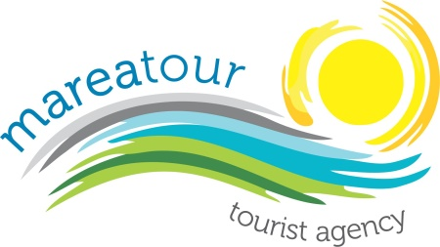
PARENZANA BIKE & BOAT
PORTOROŽ – POREČ
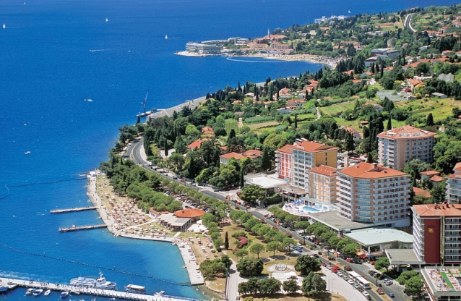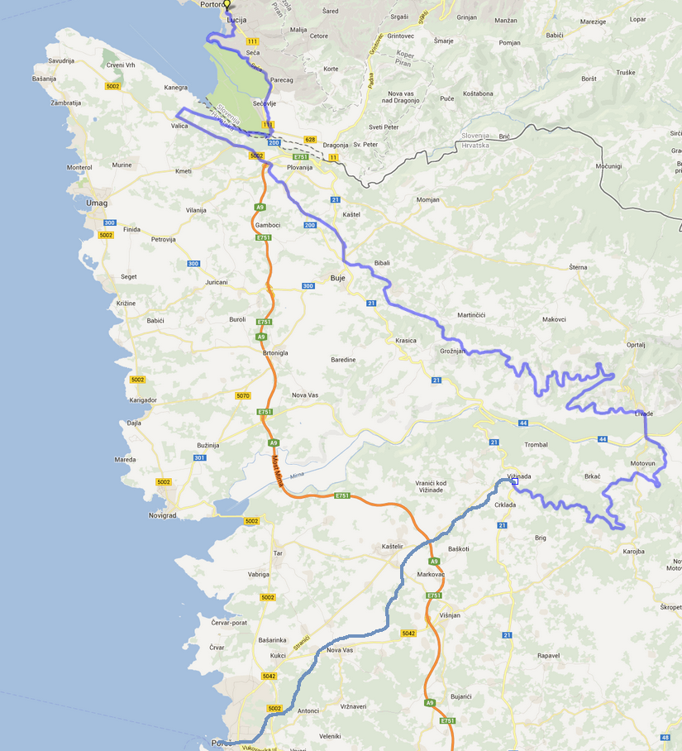
Pridružite se nam na kolesarjenju po poti stare ozkotirne železniške proge Porečanke (1902-1935), ki je med najbolj priljubljenimi kolesarskimi destinacijami v Evropi. Čudovite panorame in vedute (soline, Grožnjan, Motovun, tuneli in viadukti…) bodo nagrada za vaš kolesarski trud, z malo sreče pa si lahko podaljšate vikend na slovenski obali.
Zbirno mesto na parkirišču v Luciji pred Marino. Razpored po skupinah (po največ 15 ljudi). Začetek lahkoten in ravninski mimo Sečoveljskih solin in prečkanje državne meje. Do Grožnjana se pot počasi vzpenja – tu si bomo privoščili krajši odmor za ogled mesta umetnikov in uživali v panorami na dolino reke Mirne. Sledil bo rahel in dolg spust, ki preko tunelov in viaduktov vodi do Livad, kjer bo daljši postanek za obilno malico. Obšli bomo Motovun in Vižinado. Naša pot se bo zaključila v Poreču, kjer nas bo pričakala barka, s katero se bomo odpeljali do Umaga. Na barki si bomo privoščili zasluženi piknik z morskimi dobrotami ter animacijski program. Prva nagrada žrebanja bo vikend paket za dve osebi v Portorožu. V Umagu prestopimo na avtobus, ki nas bo popeljal do izhodiščne točke.
Če imate pomisleke glede dolžine trase, vam ponujamo možnost kolesarjenja iz Grožnjana, kjer se lahko pridružite ostalim.

- Dolžina: 95 km
- Višinska razlika: 460 m
- Teren: Asfalt 20%, Makadam 80%
- Zahtevnost: Srednje – Težko
- Čas trajanja: 7-8 ur

Cena 69,00€ na osebo.
Datumi:
- Junij: sobota 11/ sobota 25
- September: sobota 03 / sobota 17
Paket vključuje:
- Vodenje
- Spremstvo z avtomobilom (pomoč, transferji, okrepčevalnica)
- Voda, banane, malica med potjo
- Plovba z barko, piknik, tombola
- Prevoz oseb in koles iz Umaga do Portoroža

Doplačila:
- Izposoja koles: 15€

Ostalo:
- Obvezna čelada
- Osebni dokument
- MTB ali Treking kolo
- V primeru neugodnih vremenskih razmer na morju bo kosilo organizirano v okolici Poreča in povratek z avtobusom.

Da ne boste sami uživali, smo za svojce pripravili posebno ponudbo: izlet z barko iz Umaga do Poreča ter povratek z zmagovalci.
Cena 30,00 € /osebo (vožnja, piknik, tombola). Otroci do 10 let brezplačno.
Ostale informacije: 00386 40 500 115 darijo@mareatour.si www.mareatour.si

